Ostseetourismus im Wandel der Zeit (2010er-Jahre)

Sommerferien 2011: Lenard fährt mit seinen Eltern an die Ostsee
Lenard (11 Jahre) will mit seiner Familie/Eltern in den Sommerferien an die Ostsee fahren – nach Sassnitz auf die Insel Rügen. Seine Eltern haben ihm erlaubt, drei Tage des gemeinsamen Urlaubs nach seinen Interessen zu verplanen. Lenard hat sich viele Prospekte mit Freizeitangeboten der Region angeschaut. Außerdem hat er im Internet gesurft und einen Film zur deutschen Ostseeküste angesehen. Dabei hat er sich schon einige Aktivitäten notiert, die direkt am Ferienort oder in der Nähe angeboten werden. Sein Vater will nicht so viel mit dem Auto fahren, also muss Lenard darauf achten, dass die Ausflugsziele im Umkreis von 100 Kilometern liegen und innerhalb einer Autostunde erreichbar sind.
Zum Glück haben seine Eltern eine Ferienwohnung für die Urlaubszeit gemietet, so muss Lenard keine festen Essenszeiten wie in einem Hotel einplanen. Schließlich kann man ja auch unterwegs Mittag essen, einen Imbiss zu sich nehmen oder eine Stulle (belegtes Brot) mitnehmen.
Lenard muss sich noch entscheiden, was er alles mit seinen Eltern zusammen und was er lieber für sich allein erleben möchte. Die Entscheidungen fallen Lenard sehr schwer ...

Lenards Notizen:
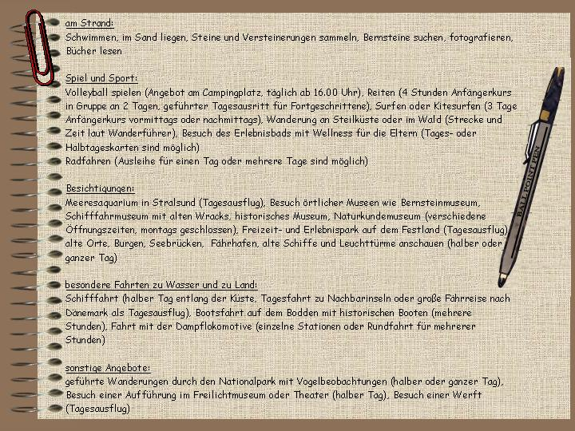

- Plane mithilfe Lenards Notizen drei Urlaubstage an der Ostsee.
Berücksichtige, dass einige Aktivitäten über mehrere Tage stattfinden können.
Wochentag:
Vormittag
8:00 bis 10:00 Uhr
Vormittag
10.00 bis 12:00 Uhr
Mittagessen
Nachmittag
13:00 bis 15:00 Uhr
Nachmittag 15:00 bis 17:00 Uhr
Abend
17:00 bis 19:00 Uhr

- Vergleiche deine Urlaubsplanung mit denen deiner Mitschüler/innen und tausche dich mit ihnen über die unterschiedlichen Urlaubsinteressen aus. Welche Unterschiede fallen dir besonders auf?
- Stelle die Vor- und Nachteile dieser Vielfalt für die Urlauber und für die Urlaubsregion mit ihren Bewohnern dar.

